Министерство науки и высшего образования Российской Федерации
Федеральное государственное бюджетное учреждение науки
Институт вычислительной математики и математической геофизики
Сибирского отделения Российской академии наук

УДК
№ госрегистрации
Инв. №

УТВЕРЖДАЮ
Директор,
проф. РАН, д.ф.-м.н.
М.А. Марченко
«___» декабря 2020 г.

ОТЧЕТ
О НАУЧНО-ИССЛЕДОВАТЕЛЬСКОЙ РАБОТЕ
за 2020 год
0315-2019-0005
«Методы создания, исследования и идентификации математических моделей с помощью суперкомпьютеров»
Направление 3. Математическое моделирование.

Протокол Ученого совета ИВМиМГ СО РАН
от «___» декабря 2020 г. № ___

Руководители темы:
Д.ф.-м.н., чл. корр. РАН С.И. Кабанихин

Новосибирск
2020 год

СПИСОК ИСПОЛНИТЕЛЕЙ

Руководители темы:
Д.ф.-м.н., чл. корр. РАН С.И. Кабанихин
Исполнители темы:
Д.ф.-м.н., профессор В.В. Аксенов
Д.ф.-м.н. Х.Х. Имомназаров
Д.ф.-м.н. А.Г. Меграбов
Д.ф.-м.н. Г.В. Решетова
К.ф.-м.н. М.В. Урев
К.ф.-м.н. А.Ф. Мастрюков
К.ф.-м.н. А.В. Михеева
К.ф.-м.н. А.В. Терехов
К.ф.-м.н. И.В. Суродина
С.н.с., к.ф.-м.н. Белоносов А.С.
К.ф.-м.н. А.А. Михайлов
С.н.с. Н.Л. Поддколодный
С.н.с. В.Н. Мартынов
Вед. программист А.И. Куликов

Исполнители темы (до 29 лет):
м.н.с. Галактионова А.А.

РЕФЕРАТ

В отчете представлены результаты НИР за 2020 год по проекту № 0315-2019-0005 «Методы создания, исследования и идентификации математических моделей с помощью суперкомпьютеров» (Направление 3. Математическое моделирование). .

Получены следующие результаты:
- Совершенствованы параллельные алгоритмы и программ для проведения полномасштабного численного моделирования реалистичных моделей карбонатных резервуаров с коридорами трещиноватости.
- Вычислена и систематически исследована группа эквивалентности трехмерного уравнения эйконала (основной математической модели кинематической сейсмики), уравнения акустики и других ДУ. Найдены ее дифференциальные инварианты (ДИ) и связи между ними, операторы инвариантного дифференцирования (ОИД) и их геометрический смысл. Получен методологический результат: показана эффективность применения геометрии (дифференциальной, римановой), векторного анализа и методики аналогий для решения сложных систем ДУ, определяющих ДИ и ОИД.
- Создана теория несиловых электромагнитных полей, проверенная в экспериментах.
- Предложена модификация понятия крипекс, позволяющая на основе комплексного анализа его распределения во времени и пространстве устанавливать закономерности его взаимосвязи с тектонической обстановкой и с процессом сейсмогенеза до и после рассматриваемого сильного события. Предложена глубиная модель образования многокольцевых структур в рельефе Земли.
- Разработан новый спектрально-разностный метод решения одностороннего волнового уравнения для выполнения миграции “до суммирования” в рамках обратной задачи сейсмической разведки. Выполнены расчеты коэффициента отражений для тестовых и реальных сейсмических данных для построения глубинных изображений с применением современных параллельных вычислительных систем.
- Разработаны новые быстрые процедуры умножения вектора на матрицу, элементы которой есть значения специальных функций.
- Разработан численный алгоритм гладкой аппроксимации таблично заданных функций в узлах равномерной прямоугольной пространственной сетки с контролем дифференциальных и спектральных свойств сглаженной функции.
- Составлен комплекс программ для численной реализации алгоритма сглаживания.
- Получена система уравнений типа Бюргерса из системы уравнений двухскоростной гидродинамики в случае, когда диссипация энергии происходит за счет коэффициента межкомпонентного трения. Исследованы вопросы корректности задачи Коши для одномерной системы на основе метода слабой аппроксимации. Получена формула решения задачи Коши для одномерной системы уравнений типа Бюргерса.
- Рассмотрена разностная схема 2-го порядка аппроксимации для одномерных уравнений Максвелла с использованием преобразовании Лагерра.
- Разработаны и оттестированы программы для прямого 3D моделирования в методе сопротивлений для задач вертикального электрического зондирования для случая автоматического генерирования моделей по результатам одномерной инверсии.

КЛЮЧЕВЫЕ СЛОВА: Миграция сейсмических данных, спектральный анализ, восстановление изображений земных недр, электродинамика, несиловые ЭМП, теоремы математической геофизики, природные катастрофы, корреляционный анализ, каталоги и базы данных, землетрясение, сейсмо-геодинамический процесс, двухжидкостная среда, задача Коши, метод слабой аппроксимации, преобразования Лагерра, разностная схема.

Отчет 20 с., 3 ч., 3 рис.

ВВЕДЕНИЕ
В отчете представлены результаты НИР за 2020 год по проекту № 0315-2019-0005 «Методы создания, исследования и идентификации математических моделей с помощью суперкомпьютеров» (Направление 3. Математическое моделирование).

ОСНОВНАЯ ЧАСТЬ
Актуальность, цели и планируемые задачи исследования на 2020 год
1. Совершенствование параллельных алгоритмов и программ для проведения полномасштабного численного моделирования реалистичных моделей карбонатных резервуаров с коридорами трещиноватости.
2. Целью исследования несиловых электромагнитных полей являлось создание полномасштабной теории этих полей и проверка теории с помощью известных экспериментов в том числе проверка теории с помощью суперкомпьютерного моделирования данных двух МГГ.
3. Разработка нового конечно-разностного алгоритма решения параболического приближения волнового уравнения для выполнения миграции “до суммирования” в рамках обратной задачи сейсмической разведки. Выполнение расчетов для построения глубинных изображений для синтетических и реальных данных с применением современных многопроцессорных вычислительных систем.
4. Выявление новых прогностические признаков по ретроспективному анализу крупных событий. Модификация и реализация применения для этой цели параметра крипекс. Оценка эффективностм нового алгоритма выявления соответствий аномалий в цифровых моделях различных геофизических полей через количественные оценки. Непротиворечивость новой глубиной модели образования многокольцевых структур в рельефе Земли.
5. Разработка численного алгоритма гладкой аппроксимации таблично заданных функций в узлах равномерной прямоугольной пространственной сетки с контролем дифференциальных и спектральных свойств сглаженной функции. Составление комплекса программ для численной реализации алгоритма сглаживания.
6. Вывод системы уравнений типа Бюргерса из системы уравнений двухскоростной гидродинамики. Исследование вопросов корректности задачи Коши в случае одномерной системы. Получение формулы решения задачи Коши для одномерной системы уравнений, возникающей в двухскоростной гидродинамике. Доказательство предельного перехода к известному решению задачи Коши для одномерного уравнения Бюргерса.
7. Исследование дифференциальных инвариантов группы эквивалентности уравнения эйконала (основной математической модели кинематической сейсмики) и их геометрических свойств.
8. Разработка и совершенствование программ прямого 3D математического моделирования в методе сопротивлений для задач вертикального электрического зондирования (работа с автоматически построенными моделями по результатам одномерной инверсии)

Важнейший результат в 2020 году
Цифровой керн: моделирование акустической эмиссии в образцах керна (д.ф.-м.н. Решетова Г.В.)
В настоящее время в нефтегазовой отрасли начинает активно применяться метод Акустической Эмиссии (АЭ) для изучения свойств кернового материала. Это связано, в первую очередь, с появлением современных установок для лабораторных исследований, снабженных многоканальными системами регистрации. К сожалению, на российском рынке пока нет доступного отечественного оборудования аналогичного типа. Данная работа была выполнена совместно с АО «Геологика» (Новосибирск), занимающейся созданием подобных установок. Цель исследования заключается в оценке параметров, которые должны быть заложены при создании отечественной измерительной системы сбора данных акустической эмиссии и разработке прототипа программного обеспечения для моделирования процесса АЭ на реальных образцах керна стандартного размера.

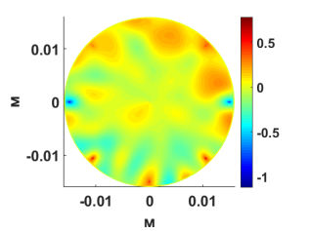 | 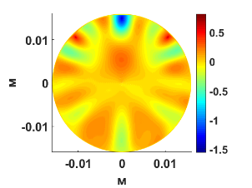 | 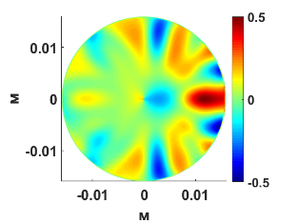
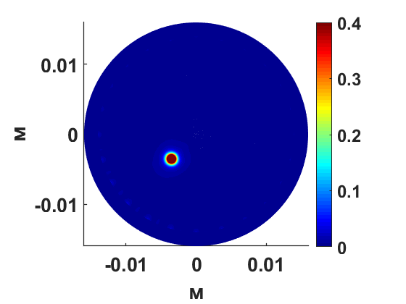 | 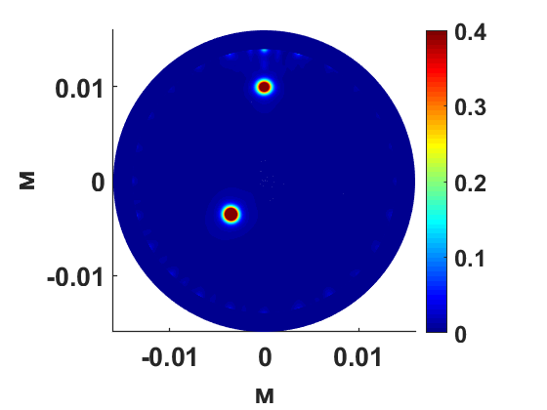 | 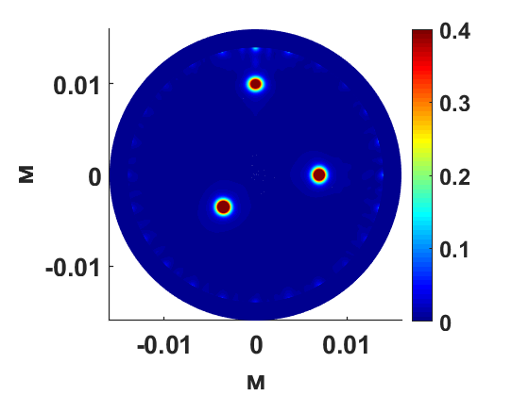
Рис.1. Результаты моделирования. Сравнение снимков волнового поля (вверху) и предложенного метода суммарной энергии (внизу) для локализации трех источников АЭ.

Был реализован метод зеркального обращения времени, который обеспечил разработку нового подхода для локализации и определения момента «включения» источников акустической эмиссии на основе вычисления «накопленной» упругой энергии. Важной особенностью предложенной методики является её устойчивость по отношению к шумам и высокая разрешающая способность, обеспечивающая возможность определения оптимальной геометрии приёмников при проектировании.

1. Решетова Г. В., Анчугов А. В. Цифровой керн: моделирование акустической эмиссии в целях локализации её источников методом обращения волнового поля в обратном времени // Геология и геофизика, 2020, (WoS), DOI:10.15372/GiG2020148.
2. Решетова Г.В. Оценка разрешающей способности метода обращения времени при восстановлении событий акустической эмиссии в образцах керна // Интерэкспо ГЕО-Сибирь - "Недропользование. Горное дело. Направления и технологии поиска, разведки и разработки месторождений полезных ископаемых. Экономика. Геоэкология": Материалы XVI международной научной конференции (г. Новосибирск, 20-24 апреля 2020 г.), Стр. 579-589. (РИНЦ) DOI: 10.18303/B978-5-4262-0102-6-2020-063
3. Г.В. Решетова, А.В. Анчугов, В.А. Поздняков. Реконструкция событий акустической эмиссии в образцах керна с помощью метода зеркального обращения времени // Доклад и труды на 9-й международной геолого-геофизической конференции «Санкт-Петербург 2020. Геонауки: трансформируем знания в ресурсы», (16-19 ноября 2020 г) (Scopus).
4. 2 место в XXV Международном Конкурсе Научных Работ РосНаука (31 октября 2020 года) по направлению «Научные статьи по наукам о Земле и космологии». Статья Решетова Г.В., Анчугов А.В. Цифровой керн: моделирование акустической эмиссии в целях локализации её источников методом обращения волнового поля в обратном времени // Геология и геофизика, 2020.

Достигнутые в 2020 году результаты
1. Исследованы математические модели и предложены новые численные методы для решения обратных задач восстановления изображений земных недр по сейсмическим данным, что является первостепенными задачами вычислительной сейсморазведки, так как сейсмическое изображение геологического объекта является основным результатом обработки данных полевых наблюдений. Разработаны новые спектрально-разностные методы высоких порядков точности для решения одностороннего волнового уравнения. Методы представляют собой комбинацию интегрального преобразования Лагерра по времени и конечно-разностной аппроксимации по пространству. Для обеспечения устойчивости разностных аппроксимаций были разработаны стабилизирующие процедуры на основе сплайн-фильтрации и экстраполяции Ричардсона. Дополнительно исследована стабилизация методов Адамса, что позволил проводить расчёты по методу типа предиктор-корректор и снизить вычислительные затраты.
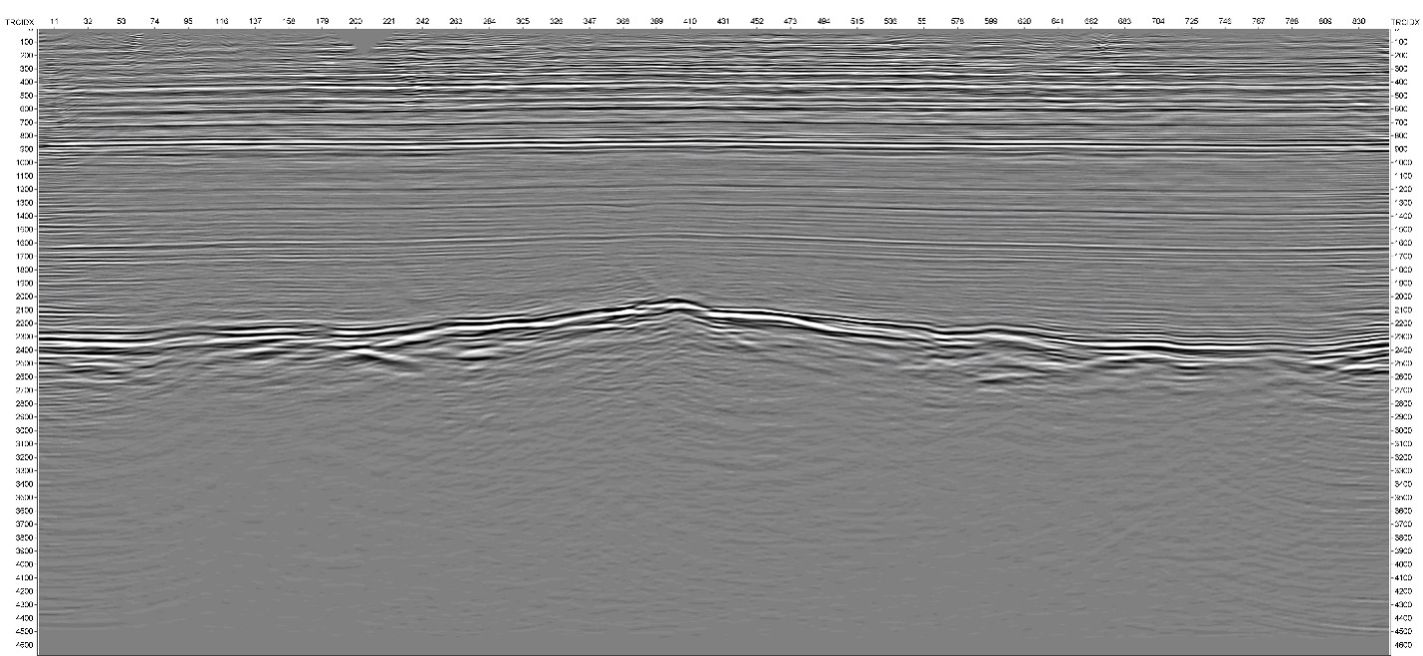
Рис. 2. Вверху: глубинная миграция “классическим методом” (стрелками отмечены артефакты). Внизу: глубинная миграция на основе нового алгоритма. (Меньшее число шумов в верхней части разреза и более четкие границы разломов)

Для возможности выполнения быстрого преобразования Лагерра были разработаны новые процедуры численного интегрирования быстро осциллирующих функций, также предложен быстрый алгоритм преобразования Лагерра. Корректность и точность 2d/3d алгоритмов миграции верифицированы специалистами из "Сибирского научно-исследовательского института геофизики, геологии и минерального сырья" и "Всероссийского научно-исследовательского геологического нефтяного института, Новосибирский филиал". Показано, что предлагаемые методы корректны и позволяют получать глубинные изображения высокого разрешения для сложных моделей сред. Выполнена обработка сейсмограмм для районов Западной и Восточной Сибири спектрально-разностными алгоритмами волновой миграции (рис. 2).
2. Создана полномасштабная теория несиловых ЭМП.
Доказаны 15 теорем математической геофизики:
– о восстановлении векторного поля специального вида с помощью нормальной компоненты этого поля на регулярной поверхности (аналог теоремы Гельмгольца),
– о пределах применимости уравнений Максвелла,
– теорема существования несилового ЭМП. 1.,
– теорема существования несилового ЭМП. 2.,
– о силовых и несиловых ЭМП,
– об уравнениях геофизической электродинамики,
– об источниках несиловых ЭМП,
– о разделении силовых и несиловых ЭМП в наблюденных данных МГГ,
– о разделении силовых и несиловых ЭМП от источников, расположенных внутри и вне шара,
– о воспроизведении силовых и несиловых ЭМП с помощью одной скалярной функции,
– о взаимной генерации силовых и несиловых ЭМП,
– о компенсации индукционного слагаемого потенциальным в полоидальном электрическом поле,
– о калибровках Кулона и Лоренца в силовых и несиловых ЭМП,
– о наличии несилового ЭМП в ЭМП Земли,
– о наличии несилового ЭМП в данных МГГ 1933г., 1957/58 гг. и всемирной магнитной съемке 1964/65 гг.
3. Средствами геонформационной системы GIS-ENDDB исследована возможность модификации понятия крипекс, повышения его информативности и применимости в работе с общедоступными каталогами. Исследуется вводимый вместо канонического крипекса (Cr=M_{S}–k⋅m_{b}–l), нормированный параметр Cr_{N}=4(M_{S}–m_{b})/(M_{S}+m_{b}), имеющий менее выраженную систематическую зависимость от величины магнитуды и значительно меньшую дисперсию. Пример исследования проводится для очаговой зоны Великого восточного японского землетрясения (Тохоку) за 2010–2012 гг. с собственными определениями m_{b} и M_{S} агентства ISC. На основе комплексного анализа распределения окрашенных по величине крипекса очагов землетрясений устанавливаются закономерности изменения этого параметра в пространстве (выявляя его связь с тектонической обстановкой) и времени (выявляя закономерности процессов сейсмогенеза до и после рассматриваемого сильного события). Пример землетрясения Тохоку (11.03.2011 г., M_{S}=8.7) подтверждает информативность нормированного крипекса, показав, что процесс релаксации очага происходит парциально, периодическими цепочками очагов, демонстрирующими по величине крипекса чередование процессов квазипластического течения и хрупкого разрушения.
4. Получена система уравнений типа Бюргерса из системы уравнений двухскоростной гидродинамики в случае когда диссипация энергии происходит за счет коэффициента межкомпонентного трения. Исследованы вопросы корректности задачи Коши для одномерной системы на основе метода слабой аппроксимации. Получена формула решения задачи Коши для одномерной системы уравнений типа Бюргерса. Показано, что при исчезновении кинетического коэффициента трения, отвечающего за диссипацию энергии, полученные формулы переходят к известному решению задачи Коши для одномерного уравнения Бюргерса.
5. Разработан алгоритм аппроксимации таблично заданной функции на основе оператора, который описывает работу цифро-аналогового преобразователя (ЦАП), хорошо известного в теории обработки цифровых сигналов:
$$x\left(t\right)=\sum_{\begin{aligned}i=-∞ \\ \end{aligned}}^{∞}{x\left(t_{i}\right)B\left(t-t_{i}\right)}$$
где $B$ – импульсная характеристика.
В качестве $B$ часто используют так называемые оконные sinc-фильтры во временной области:
$$B(x)=C⋅sinc(2πf_{c})⋅ω(\frac{x}{2N}),-N⩽x⩽N.$$
Идея данного оператора легко обобщается на многомерный случай:
$$n\left(x,y,z\right)=\sum_{l=-∞}^{∞}{‍}\sum_{k=-∞}^{∞}{‍}\sum_{m=-∞}^{∞}{‍}n_{lkm}B_{x}\left(x-x_{l}\right)B_{y}\left(y-y_{k}\right)B_{z}\left(z-z_{m}\right)$$
$B_{1},B_{2},B_{3}$ могут быть различными. Задача вычисления сглаженной функции и ее производных разбивается на два этапа. На первом этапе решается задача сглаживания и вычисления значений полученной функции и ее производных в узлах исходной сетки. После этого вычисление скорости и ее производных в произвольной точке производится путем трикубической интерполяции по следующей формуле:
$$f(x,y,z) =\sum_{i=0}^{3}{\sum_{j=0}^{3}{\sum_{k=0}^{3}{a_{ijk}x^{i}y^{j}z^{k}}}}$$
где коэффициенты $a_{ijk}$находятся с помощью значений в узлах сетки.
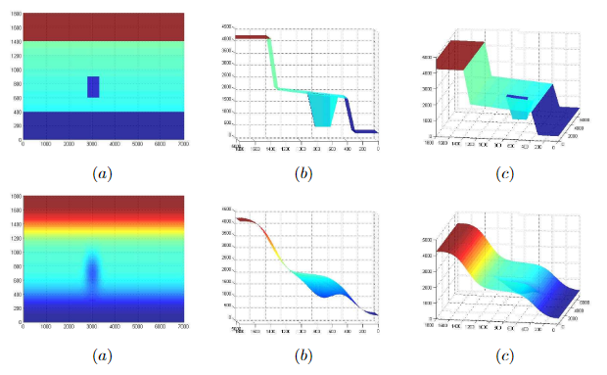
Рис. 3. Пример применения алгоритма сглаживания. Скорость до (сверху) и после (снизу) применения алгоритма.
Пример применения алгоритма показан на рис. 3. Сглаженная функция, полученная с использованием данного алгоритма, использовалась для решения прямой кинематической задачи сейсмики.

6. Рассмотрена разностная схема 2-го порядка аппроксимации для одномерных уравнений Максвелла с использованием преобразовании Лагерра. В эту разностную схему вводятся дополнительные параметры. Эти параметры получаются минимизацией погрешности разностной аппроксимации уравнения Гельмгольца. Значения этих оптимальных параметров не зависят от шага и числа узлов разностной схемы. Показано, что применение разложения Лагерра позволяет получить более высокую точность аппроксимации уравнений в сравнении с подобными же разностными схемами при использовании разложения Фурье. Разностная схема 2-го порядка с параметрами сравнивалась с разностной схемой 4-го порядка в двух случаях. При решении задачи распространения электромагнитного импульса в неоднородной среде использование оптимальной разностной схемы дает точность решения, сравнимую с точностью решения разностной схемой 4-го порядка. При решении обратной задачи разностная схема 2-го порядка позволяет получить более высокую точность решения, чем разностная схема 4-го порядка. В рассмотренных задачах применение разностной схема 2-го порядка с дополнительными параметрами сокращало время счета задачи на 20-25 % в сравнении разностной схемой 4-го порядка.
7. Для численного моделирования процессов распространения сейсмических волн для трехмерно-неоднородных реалистичных моделей карбонатных резервуаров с разномасштабными неоднородностями в виде коридоров трещиноватости (кавернозно-трещиноватые резервуары), было создано научно-исследовательское параллельное программное обеспечение на основе сеток с локальным измельчением по пространству и по времени. Необходимость использования сеток с локальной адаптацией связана с огромными различиями в масштабах неоднородностей вмещающей среды (десятки и сотни метров) и микроструктуры пласта-коллектора (от долей сантиметра до первых метров). Прямолинейное применение конечно-разностных схем приводит к невозможности провести расчеты из-за огромных требований на память и вычислительные ресурсы. Применение мелких сеток лишь там, где это оправдано, а именно в местах скопления мелкомасштабах неоднородностей вмещающей среды существенно сокращает требования на вычислительные ресурсы и делает алгоритм эффективным. На основе разработанного метода было создано научно-исследовательское параллельное программное обеспечение для моделирования реалистичных моделей карбонатных резервуаров с коридорами трещиноватости. Программный продукт ориентирован на использование высокопроизводительных вычислительных систем с общей и распределенной памятью, использующий стандарты MPI2, OpenMP. Кроме того, для распараллеливания был применен новый стандарт языка Fortran – Coarray Fortran (CAF). Это современный подход к организации передачи данных, основанный на возможности всех процессов обращаться за необходимой информацией в динамические массивы, доступные для записи и считывания всем процессам одновременно. Такая возможность позволяет исключить дорогостоящие процедуры посылок/получения данных с помощью Send/Recv и повышает эффективность параллельной программы.
8. Вычислена и систематически исследована группа эквивалентности трехмерного уравнения эйконала (основной математической модели кинематической сейсмики), уравнения акустики и других ДУ. Найдены ее дифференциальные инварианты (ДИ) и связи между ними, операторы инвариантного дифференцирования (ОИД) и их геометрический смысл. Получен методологический результат: показана эффективность применения геометрии (дифференциальной, римановой), векторного анализа и методики аналогий для решения сложных систем ДУ, определяющих ДИ и ОИД.
Ранее в двумерном случае [1- 3] автором (Меграбовым А.Г.) были изучены свойства группы Ли G, являющейся группой эквивалентности уравнения эйконала, волнового уравнения и других дифференциальных уравнений (ДУ); получены различные приложения к математической физике и дифференциальной геометрии. Теперь исследован трехмерный аналог группы G - 10-параметрическая группа G₁₀, которая является подгруппой основной группы эквивалентности трехмерного уравнения эйконала
(u_{x})²+(u_{y})²+(u_{z})²=n²(x,y,z)
для поля времен u(x,y,z,t) в неоднородной изотропной среде с показателем преломления n(x,y,z)=1/v(x,y,z), где v - скорость распространения волн (сигналов) в среде, а также трехмерного уравнения акустики и других ДУ. Уравнение эйконала является основной математической моделью кинематической сейсмики и геометрической оптики. Вычислены дифференциальные инварианты (ДИ) группы G₁₀ вплоть до третьего порядка и ее операторы инвариантного дифференцирования (ОИД). Некоторые ДИ, геометрический смысл их и ОИД получены с помощью римановой и дифференциальной геометрии [4, 5]: это скалярная кривизна R риманова пространства с метрикой dl²=n²(x,y,z)(dx²+dy²+dz²) и его первый и второй дифференциальные параметры Бельтрами Δ₁u, Δ₂u. Эти величины и формулы есть трехмерные аналоги свойств группы G двумерного случая. Получено выражение величины R через другие ДИ группы G₁₀. Найти его, ДИ и ОИД группы G₁₀ помогает также использование геометрических аналогий с результатами двумерного случая. Получен также методологический результат: показана эффективность применения геометрии (дифференциальной, римановой), векторного анализа [4, 5] и методики аналогий для решения сложных систем ДУ, определяющих ДИ и ОИД. Действительно, системы ДУ для вычисления ДИ и ОИД группы G₁₀, получаемые согласно общей теории группового анализа [6], являются довольно объемными и сложными. Например, система ДУ для определения ДИ 2-го порядка группы G₁₀, построенная согласно общей теории [6], содержит 10 уравнений с 30 независимыми переменными. Система ДУ для определения ОИД группы G₁₀, также построенная по общей теории [6], содержит 30 уравнений. Найти ОИД и ДИ группы G_{10,} в частности, R, Δ₂ и другие ДИ второго и третьего порядка группы G₁₀ как решения соответствующих систем ДУ - непростая задача из-за их сложности. Мы находим эти решения, причем в явном виде, как трехмерные аналоги, в том числе геометрические, ДИ и ОИД группы G двумерного случая с использованием результатов двумерного случая [1-3]. Проверка того, что они удовлетворяют соответствующей системе, является несложной технической (хотя и трудоемкой) задачей. При поиске ОИД важную роль играют также формулы дифференциальной геометрии [5] для ортов Френе (нормали, бинормали) векторных линий векторного поля gradu.
9. Были разработаны и оттестированы программы для прямого 3D моделирования в методе сопротивлений для задач вертикального электрического зондирования для случая автоматического генерирования моделей по результатам одномерной инверсии. При формировании модели была разработана технология введения геологического разлома с возможностью произвольного наклона. Реализованы быстрые алгоритмы расчёта с использованием GPU и MPI технологии. Рассчитаны несколько моделей района Куйтун по автоматически построенным моделям с учётом разлома. Изучено влияние наклона разломной зоны на полученные кривые кажущегося сопротивления. Создана модель района Ештыкёль и проведены расчёты. По результатам этих работ готовится публикация совместно с геофизиками
10. Продолжены исследования, на основе численного моделирования вулканических структур, возможности применения виброисточников для установления изменений в живущих вулканах магматического типа. В этой связи рассмотрены две возможные модели строения вулкана Эльбрус представленные в литературе. Проведены численные эксперименты, которые показали возможность фиксации изменений в сейсмотрассах в случае трансформирования границ магматической камеры. Проведенные численные эксперименты выполнены для моделей с резкими границами что, вероятно, не характерно для магматических камер. В дальнейшем предполагается разработка алгоритмов и программ для рассмотрение более реалистичных моделей.

Публикации в 2020 году
- Мастрюков А.Ф. Разностная схема для одномерных уравнений Максвелла // СибЖВМ, 2020, No. 1, с. 69-82 (Web of Science, Scopus).
- Imomnazarov Sh., Mikhailov A. The Laguerre spectral method for solving dynamic problems in porous media // Bulletin of the Novosibirsk Computing Center, Series: Math. Model. in Geophys. – 2020. – V. 22. (РИНЦ).
- Imomnazarov Kh., Khujaev L., Yangiboev Z. The inverse problem for a system of poroelasticity equations: the case with an unknown Darcy time-dependent coefficient // European Journal of Research, 2020, vol. 5, No. 7, pp. 3-17.
- Имомназаров Б.Х., Имомназаров Х.Х., Хайдаров И.К. Об одной математической модели разбухания глинистого сланца вокруг цилиндрической скважины // Научный вестник СамГУ, сер. Математика, Механика, Информатика, Физика, 2020, No. 1, с. 78-82.
- Imomnazarov B.Kh., Khaydarov I.Q., Imomnazarov Kh.Kh. On one thermodynamically consistent model of clay shale swelling // Mathematical Notes of NEFU, 2020, V. 27, Iss. 2, P. 93-104. (Scopus).
- Baishemirov, Z., Tang, J.-G., Imomnazarov, K., Mamatqulov, M. Solving the problem of two viscous incompressible fluid media in the case of constant phase saturations // Open Engineering. - 2020, 6(1), - С. 742-745. - DOI: 10.1515/eng-2016-0100. (Web of Science, Scopus).
- Romenski, E., Reshetova, G., Peshkov, I., Dumbser, M. Modeling wavefields in saturated elastic porous media based on thermodynamically compatible system theory for two-phase solid-fluid mixtures // Computers and Fluids, 2020, 206, 104587- DOI: 10.1016/j.compfluid.2020.104587 (Web of Science, Scopus)
- Reshetova, G. Virtual digital core by 3D CT images (Виртуальный цифровой трёхмерный керн) // Society of Petroleum Engineers - SPE Russian Petroleum Technology Conference 2019, RPTC 2019, 2020. - DOI: 10.2118/196870-ru (Scopus).
- Хачкова Т.С., Лисица В.В., Колюхин Д.Р., Решетова Г.В. Численная оценка влияния шероховатых границ на упругие параметры слоистой среды // Вычислительные методы и программирование. – 2020. – т. 21. - № 3. – С. 225-240. - DOI: 10.26089/NumMet.v21r320. (ВАК).
- Хачкова Т.С., Лисица В.В., Решетова Г.В., Чеверда В.А. Численная оценка удельного электрического сопротивления горных пород по их цифровым изображениям с использованием графических со-процессоров // Вычислительные методы и программирование. – 2020. – т. 21. - № 3. – С. 306-318. - DOI: 10.26089/NumMet.v21r326. (ВАК).
- Romenski, G. Reshetova and I. Peshkov. Thermodynamically compatible model for wavefields simulation in deformed porous medium saturated by a compressible viscous fluid // Journal of Physics: Conference Series, Lavrentyev Readings on Mathematics, Mechanics and Physics, Volume 1666(2020), 012044, 7-11 September 2020, Novosibirsk, Russia. - doi:10.1088/1742-6596/1666/1/012044 (Web of Science)
- Решетова Г.В. Оценка разрешающей способности метода обращения времени при восстановлении событий акустической эмиссии в образцах керна // Интерэкспо ГЕО-Сибирь - "Недропользование. Горное дело. Направления и технологии поиска, разведки и разработки месторождений полезных ископаемых. Экономика. Геоэкология": Материалы XVI международной научной конференции (г. Новосибирск, 20-24 апреля 2020 г.), С. 579-589. - DOI: 10.18303/B978-5-4262-0102-6-2020-063 (РИНЦ)
- Решетова Г.В., Анчугов А.В. Цифровой керн: моделирование акустической эмиссии в целях локализации её источников методом обращения волнового поля в обратном времени // Геология и Геофизика, принята к публикации 2020. - DOI: 10.15372/GiG2020148 (Web of Science)
- В.А. Чеверда, М.И. Протасов, В.В. Лисица, Г.В. Решетова, Д.А. Петров, A.A. Мельник, В.В. Шиликов, Р.С. Мельников, В.В. Волянская. Трехмерная модель нефтегазовых резервуаров на основе обработки рассеянных сейсмических волн методом Гауссовых пучков// Геология и геофизика, принята к публикации 2020. - DOI: 10.15372/GiG2020177 (Web of Science)
- Хачкова Т.С., Лисица В.В., Колюхин Д.Р., Решетова Г.В., Базайкин Я.В. Геостатистическая многомасштабная оценка упругих параметров горной породы по ее цифровым изображениям [Электронный ресурс] // Марчуковские научные чтения 2020: Тезисы Международной конференции, посвященной 95-летию со дня рождения акад. Г.И. Марчука (г. Новосибирск, Академгородок, 19-23 октября 2020 г.). – 2020. – С. 177-177. - DOI: 10.24411/9999-017A-2020-103010. (РИНЦ)
- G. Reshetova , E. Romenski. Diffuse interface approach for the modeling of wavefields in saturated porous medium // Марчуковские научные чтения 2020: Тезисы Международной конференции, посвященной 95-летию со дня рождения акад. Г.И. Марчука (г. Новосибирск, Академгородок, 19-23 октября 2020 г.). – 2020. – С. 64-65. - DOI: 10.24411/9999-017A-2020-10114. (РИНЦ)
- Решетова Г.В. Оценка разрешающей способности метода обращения времени при восстановлении событий акустической эмиссии в образцах керна // Интерэкспо ГЕО-Сибирь - "Недропользование. Горное дело. Направления и технологии поиска, разведки и разработки месторождений полезных ископаемых. Экономика. Геоэкология": Материалы XVI международной научной конференции (г. Новосибирск, 20-24 апреля 2020 г.), С. 579-589. - DOI: 10.18303/B978-5-4262-0102-6-2020-063
- Роменский Е. И., Решетова Г. В. Термодинамически согласованная модель течения сжимаемой жидкости в деформируемой пористой среде и ее применение к расчету волновых полей // Тезисы IX Международная конференция Лаврентьевские чтения по математике, механике и физике, посвященная 120-летию академика М. А. Лаврентьева, 7-11 сентября 2020 г., Новосибирск. (РИНЦ)
- Г.В. Решетова, А.В. Анчугов, В.А. Поздняков. Реконструкция событий акустической эмиссии в образцах керна с помощью метода зеркального обращения времени // Тезисы 9-й международной геолого-геофизической конференции «Санкт-Петербург 2020. Геонауки: трансформируем знания в ресурсы», 16-19 ноября 2020 года, Санкт-Петербург, Россия
- Чеверда В.А., Протасов М.И., Решетова Г.В. Построение трёхмерных изображений геологических объектов в дифрагированных волнах и вычисление связанных с ним новых сейсмических атрибутов // Всероссийская научная конференция «Геофизика и геология в первой четверти XXI века», посвященная 70-летию академика М. И. Эпова, 19 марта 2020 года, Новосибирск
- Mikhaylov I., Glinskikh V., Nikitenko M,. Surodina I. Electromagnetic Sounding with a Toroidal Source in Vertical and Deviated Oil Wells: Numerical Simulation // Conference Proceedings, 82nd EAGE Annual Conference & Exhibition Workshop Programme, Dec 2020. – Vol. 2020. – P. 1–5. - DOI: 10.3997/2214-4609.202011426. - DOI: 10.3997/2214-4609.202011426 (Scopus).
- Максимов М.А., Суродина И.В. Трехмерное моделирование и инверсия данных разновысотной магнитной разведки с учетом рельефа // Геофизические технологии, № 2, 2019, с. 4–11 (вышла в этом году, датирована прошлым годом) . – DOI: 10.18303/2619–1563–2019–2–4. (РИНЦ).
- Суродина И.В. Математическое моделирование показаний зонда с тороидальными катушками. Анизотропный случай среды (Электронный ресурс)// Марчуковские научные чтения 2020: Тезисы Международной конференции, посвященной 95-летию со дня рождения акад. Г.И. Марчука (г. Новосибирск, Академгородок, 19-23 октября 2020 г.). – 2020. – С. 68 . (РИНЦ)
- Максимов М.А., Суродина И.В. Анализ чувствительности задачи разновысотной магниторазведки при использовании программно-алгоритмического обеспечения геомагнитной томографии // Интерэкспо ГЕО-Сибирь - "Недропользование. Горное дело. Направления и технологии поиска, разведки и разработки месторождений полезных ископаемых. Экономика. Геоэкология": Материалы XVI международной научной конференции (г. Новосибирск, 20-24 апреля 2020 г.). – 2020. – С. 479-485. (РИНЦ)
- Михайлов И.В., Глинских В.Н., Никитенко М.Н., Суродина И.В. Численное моделирование сигналов тороидального источника для задач промысловой геофизики // Интерэкспо ГЕО-Сибирь - "Недропользование. Горное дело. Направления и технологии поиска, разведки и разработки месторождений полезных ископаемых. Экономика. Геоэкология": Материалы XVI международной научной конференции (г. Новосибирск, 20-24 апреля 2020 г.). – 2020. – С. 493-505 . (РИНЦ)
- Меграбов А.Г. О дифференциальных инвариантах группы эквивалентности уравнения и их геометрическом смысле // IOP Conf.Series: Journal of Physics: Conference series. Труды IX Международной конференции, посвященной 120-летию со дня рождения акад. М.А. Лаврентьева «Лаврентьевские чтения по математике, механике и физике». 7-11 сентября 2020 г. - doi:10.1088/1742-6596/1666/1/012035 (Web of Science, Scopus).
- Меграбов А.Г. Группа эквивалентности, дифференциальные инварианты и законы сохранения. – Düsseldorf, D.: LAP LAMBERT Academic Publishing GmbH & Co.KG., 2020. – 354 c. - ISBN 978-620-2-51598-6
- Меграбов А.Г. О дифференциальных инвариантах группы эквивалентности и их геометрическом смысле // Тезисы докладов IX Международной конференции, посвященной 120-летию со дня рождения акад. М.А. Лаврентьева «Лаврентьевские чтения по математике, механике и физике». Новосибирск, Институт гидродинамики им. М.А.Лаврентьева СО РАН. 7-11 сентября 2020 г. – С. 55-56. - ISBN 978-5-94671-033-6
- Terekhov A.V. An extra-components method for evaluating fast matrix-vector multiplication with special functions // Elsevier, 2020. (Web of Science, Scopus).
- Аксенов В.В. Пятнадцать теорем математической геофизики. Формулировки, доказательства, ссылки на публикации // Изд. Наука России: Цели и задачи. Сб. статей по материалам XX международной научно-практической конференции. Часть 2. 2020. – С. 56–70. - DOI: 10:18411/sr-10-04-2020-28. (РИНЦ).
- Aksenov V.V. Non-force electromagnetic fields // International Journal of Physics Research and Applications. Texas. USA. 2020. No. 3, pp. 20-45. - DOI:10.29328/journal.ijpra.1001021.
- Aksenov V.V. Non-force electromagnetic fields in nature and experiments on earth: Part 2 // International Journal of Physics Research and Applications. Texas. USA. 2020. No. 3, pp. 075-114. - DOI:1029328/journal.ijpra.1001026.
- Mikheeva A.V., Kalinnikov I.I. Creepex-analysis by the GIS-ENDDB tools of processes in large earthquakes focal zones on the Tohoku example // Bulletin of the Novosibirsk Computing Center, Series: Math. Model. in Geophys. – 2020. – V. 22. (РИНЦ)
- Mikheeva A.V. A deep model of the multi-ring structures formation in the Earth relief // Bulletin of the Novosibirsk Computing Center, Series: Math. Model. in Geophys. – 2020. – V. 22. (РИНЦ).
- Михеева А.В. Глубиная модель образования многокольцевых структур в рельефе Земли // Труды Международной конференции "Марчуковские научные чтения – 2020". (Академгородок, Новосибирск, 19 – 23 октября 2020 г). - Новосибирск: ИВМиМГ СО РАН. - С.. – 2020. (РИНЦ).
- Михеева А.В. Корреляционный анализ пространственных аномалий вычисленных и измеренных полей в системе GIS-ENDDB // Российский сейсмологический журнал. - 2020. - Т. 2. - № 1. - С. 103-112. (РИНЦ).
- Sharapov V. N., Tomilenko A. A., Kuznetsov G. V., Perepechko Y. V., Sorokin K. E., Mikheeva, A.V., Semenov Y. I. Mechanisms of partial melting of metasomatised mantle ultramafic rocks beneath the Avacha volcano (Kamchatka) and growth of minerals from gas phase in fractures // Petrology, 2020. – V. 28. – N. 6. – P. 650-672. (Web of Science, Scopus).
- Галактионова А.А., Белоносов А.С. Алгоритм решения прямой кинематической задачи сейсмики в трехмерных неоднородных изотропных средах // Математические заметки СВФУ, т. 27 № 1 (2020), стр. 53-68. - DOI: 10.25587/SVFU.2020.12.61.004 (Scopus).
- Сапетина А.Ф., Глинский Б.М., Мартынов В.Н. Результаты численного моделирования вибросейсмического просвечивания вулканических структур при подъеме магмы // Труды Международной конференции "Марчуковские научные чтения – 2020". (Академгородок, Новосибирск, 19 – 23 октября 2020 г). - Новосибирск: ИВМиМГ СО РАН. - С.. – 2020. (РИНЦ).
- Sapetina A.F., Glinskiy B.M., Martynov V.N. Numerical modeling results for vibroseismic monitoring of volcanic structures with different shape of the magma chamber // MSR2020. Journal of Physics: Conference Series. – 2020.
- Подколодный Н.Л. Анализ суточной динамики биологических процессов на основе исследования динамических сетей белок-белковых взаимодействий // Труды Международной конференции "Марчуковские научные чтения – 2020". (Академгородок, Новосибирск, 19 – 23 октября 2020 г). - Новосибирск: ИВМиМГ СО РАН. - С.. – 2020. (РИНЦ)
- Подколодный Н.Л., Твердохлеб Н.Н., Подколодная О.А. Компьютерное моделирование влияния циркадных часов на воспалительную реакцию на бактериальную инфекцию // Труды Международной конференции "Марчуковские научные чтения – 2020". (Академгородок, Новосибирск, 19 – 23 октября 2020 г). - Новосибирск: ИВМиМГ СО РАН. - С.. – 2020. (РИНЦ)
- Куликов А.И. Вложение многосвязного многогранника в многосвязный многогранник при параллельном переносе// Труды Международной конференции "Марчуковские научные чтения – 2020". (Академгородок, Новосибирск, 19 – 23 октября 2020 г). - Новосибирск: ИВМиМГ СО РАН. - С.. – 2020. (РИНЦ)
- Куликов А.И., Титов И.И., Воробьев Д.Г. Компьютерная идентификация альтернативного сплайсинга мобильных интронов группы II// Труды Международной конференции "Марчуковские научные чтения – 2020" (Академгородок, Новосибирск, 19 – 23 октября 2020 г). - Новосибирск: ИВМиМГ СО РАН. - С.. – 2020. (РИНЦ)
- Глинский Б.М., Загорулько Ю.А., Загорулько Г.Б., Куликов А.И., Сапетина А.Ф., Титов П.А. Построение онтологий для решения вычислительно сложных задач// Труды Международной конференции "Марчуковские научные чтения – 2020". (Академгородок, Новосибирск, 19 – 23 октября 2020 г). - Новосибирск: ИВМиМГ СО РАН. - С.. – 2020. (РИНЦ)
- Куликов А.И. Размещение двух многоугольников в многоугольнике при параллельном переносе // Труды Международной конференции "Марчуковские научные чтения – 2020". (Академгородок, Новосибирск, 19 – 23 октября 2020 г). - Новосибирск: ИВМиМГ СО РАН. - С.. – 2020. (РИНЦ)
- Аксёнов В.В. О единственности разделения вихревых магнитных полей, создаваемых сферическими тороидальными токами, на тороидальную и полоидальную части // Труды Международной конференции "Марчуковские научные чтения – 2020". (Академгородок, Новосибирск, 19 – 23 октября 2020 г). - Новосибирск: ИВМиМГ СО РАН. - С.. – 2020. (РИНЦ)
- Аксёнов В.В. Электродинамика несиловых электромагнитных полей // Труды Международной конференции "Марчуковские научные чтения – 2020". (Академгородок, Новосибирск, 19 – 23 октября 2020 г). - Новосибирск: ИВМиМГ СО РАН. - С.. – 2020. (РИНЦ)

ЗАКЛЮЧЕНИЕ
Все поставленные в проекте задачи выполнены полностью. Полученные научные результаты соответствуют мировому уровню.

